Creador: David Rubio G.
Blog: https://soceame.wordpress.com/
GitHub: https://github.com/DRubioG
Fecha última modificación: 24/02/2025

Para activar los periféricos internos del SoC de un PolarFire SoC hay que abrir el programa PFSoC MSS Configurator. Este el programa que configura el SoC que luego se tiene que importar a Libero como un MSS SmartDesign.
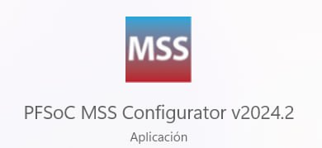

PFSoC MSS Configurator
Al abrir el programa nos dan dos opciones, crear una nueva configuración o abrir una existente.
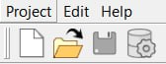
- Crear una nueva configuración
Lo primero que hace es abrirnos una pestaña dónde nos va a preguntar sobre que tipo de PolarFire vamos a configurar.
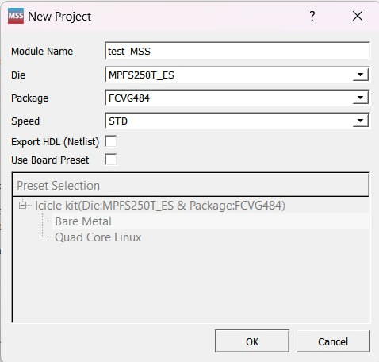
También tiene un opción que nos permite usar una placa que ya esté preconfigurada en el programa. De momento, solo hay configurada la Icicle Kit.
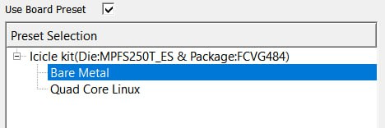
- Abrir una existente
Para abrir una existente nos pedirá que le indiquemos el fichero .cfg con la configuración. Desde este fichero de configuración nos abrirá la configuración previamente guardada.
Aquí tienes un proyecto base para el PolarFire SoC Discovery Kit: https://github.com/DRubioG/Polarfire_basic_project/tree/main/PolarFire_config
NOTA: lo más recomendable es trabajar sobre una configuración existente debido a que una de las características que pide para configurar el SoC es la memoria RAM que tiene el SoC.
Una vez se abre el programa se puede ver una pestaña como la siguiente, en esta pestaña se pueden ver todas las posibles configuraciones de la PolarFire SoC.
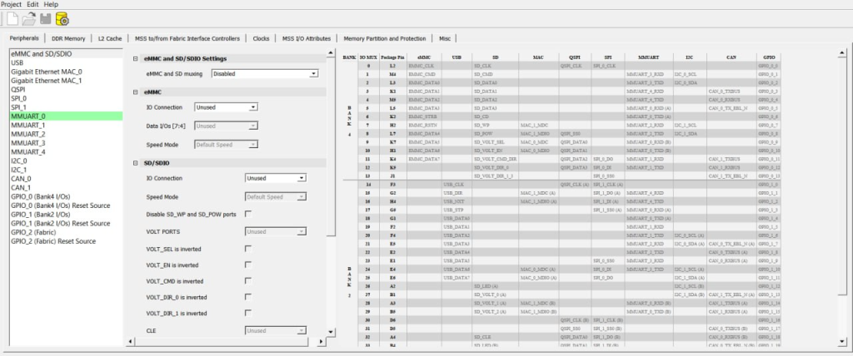
Este programa permite configurar las interfaces para diferentes periféricos (Peripherals). Por ejemplo, permite hasta 5 UARTs, 2 I2Cs, 2 SPIs, GPIOs por los bancos existentes.
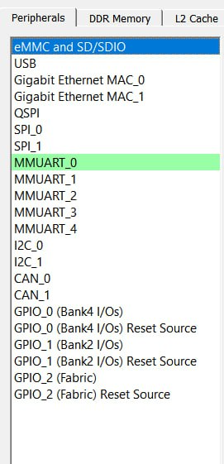
Los pines específicos del SoC son los pines llamados «MSS I/Os Bank …«, estos pines están multiplexados, por lo que no es posible utilizar todas las interfaces del SoC al mismo tiempo por estos pines. Para solucionar esto aparecen los pines llamados Fabric I/O, que son pines que no pertenecen al SoC, si no a la lógica programable de la FPGA. Entonces, es el usuario el que elige los pines de salida de la interfaz después de sintetizar.
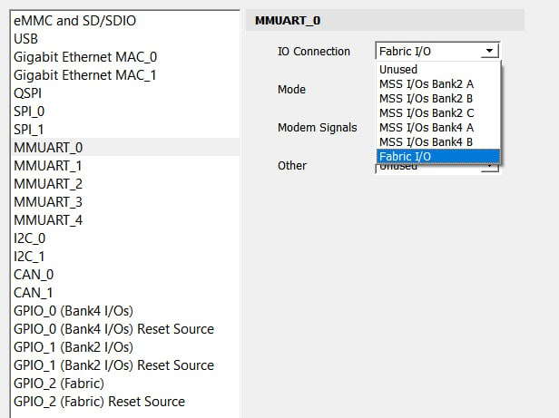
La tabla de pines multiplexados es la siguiente, donde se puede ver que los pines 17 y 18 están seleccionados. Estos pines están en el banco 2 del SoC.
NOTA: en esta tabla te pines figura el nombre específico del periférico en los pines, por lo que se vuelve más fácil saber que pines configurar.
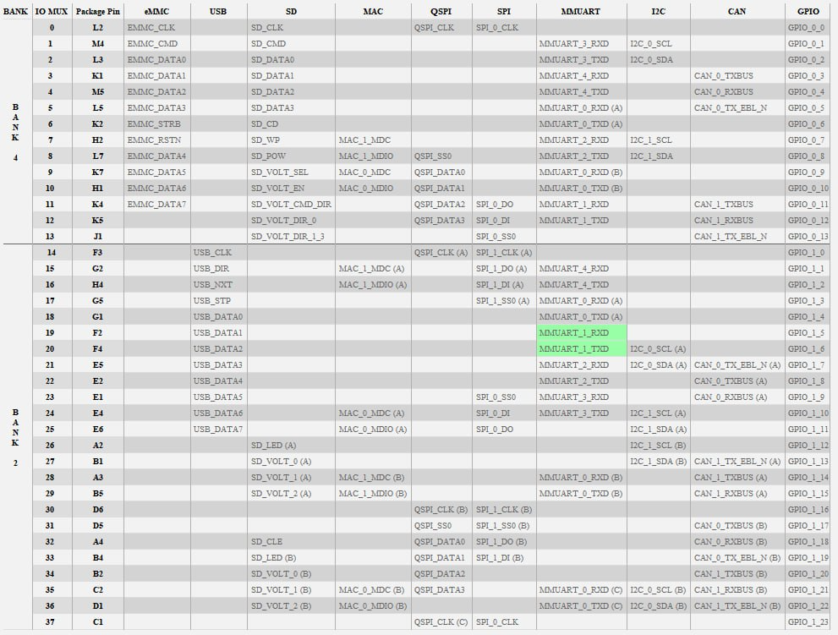
Estos pines se corresponden con las conexiones establecidas en el esquemático de la placa para el banco 2 del SoC.
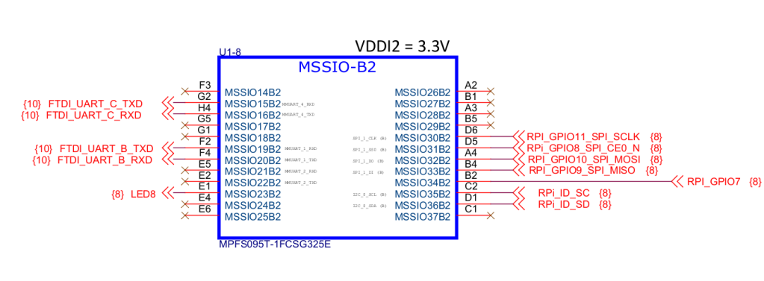
Como se puede ver, el I2C también tiene la opción de seleccionar el tipo de pin por el que se puede establecer la conexión.
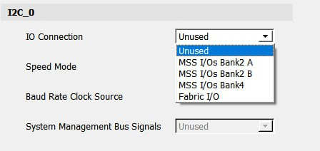
Con los GPIO igual.
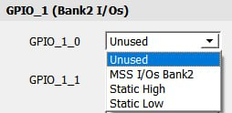
Ahora si se mira los GPIOs, aparecen dos tipos de GPIOs, los que van por los pines del SoC y los que solo pueden ir por la lógica programable (Fabric).
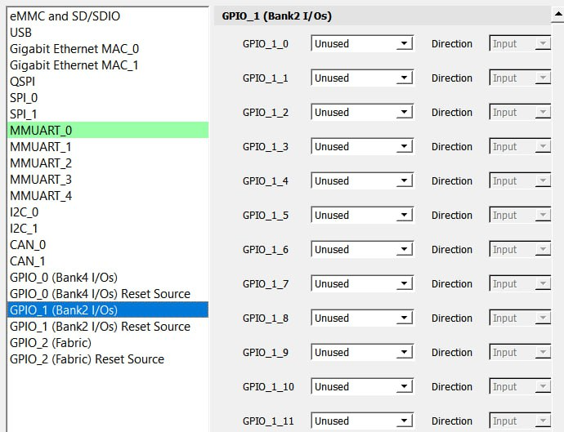
La siguiente pestaña nos permite configurar la memoria RAM.
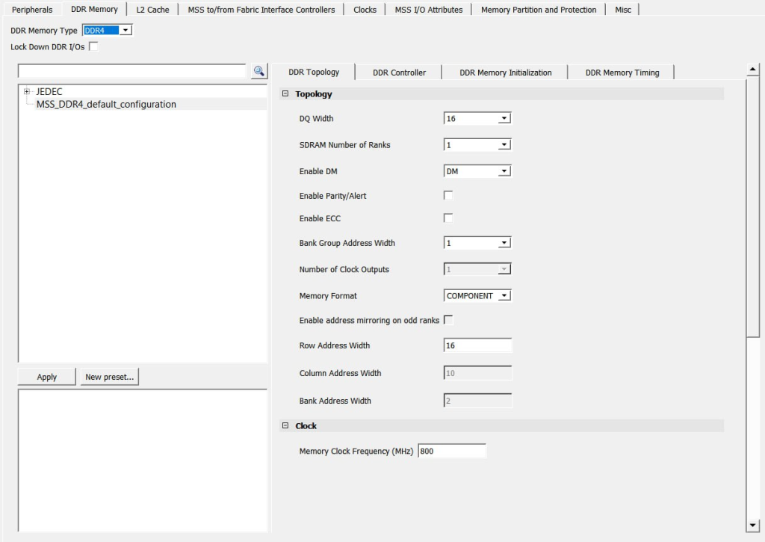
Tiene un motón de memorias RAM dentro, por ello, salvo que se sepa específicamente que memoria se tiene en el SoC es mejor que tengas un perfil preconfigurado.
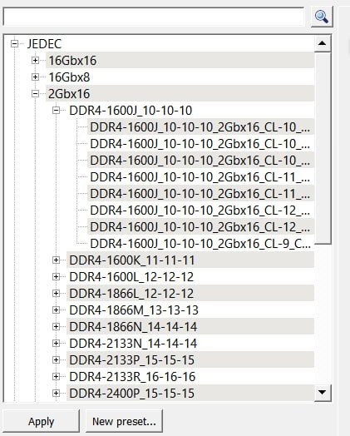
La siguiente pestaña permite configurar la L2 Cache.
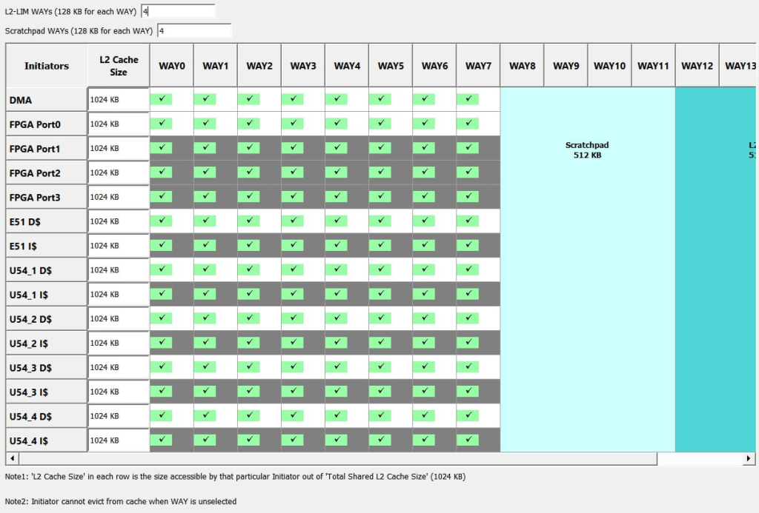
La siguiente pestaña es importante, debido a que es la que configura la interfaz de comunicación con los diferentes bloques IP que se utilicen en el SoC. Se puede ver que hay hasta 4 perfiles, 3 para AXI y uno para APB.
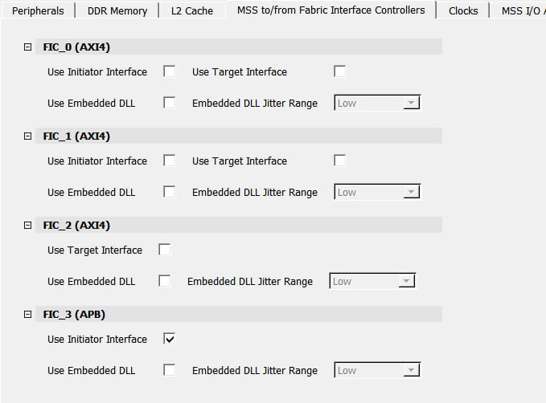
La siguiente es para la configuración de los relojes de salida del SoC, que no el de entrada que hace funcionar el SoC.
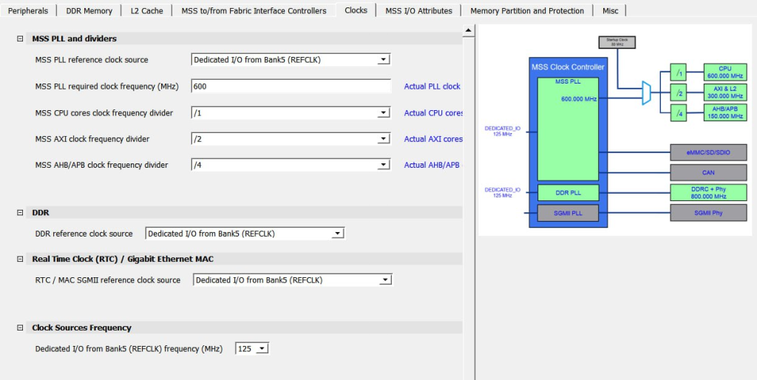
El SoC tiene por defecto un reloj propio, en la imagen se puede ver que tiene un reloj unido a los pines MSS_REFCLK_IN_P/N de 125MHz.
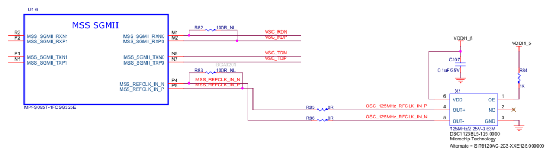
La siguiente es para configurar las propiedades de los pines MSS utilizados, como si están en Pull-Up, Pull-Down, etc.
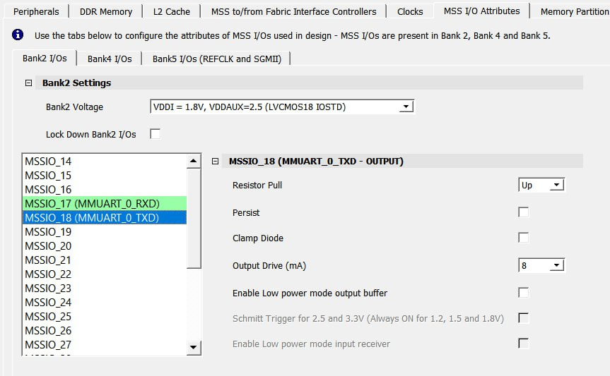
La siguiente es para configurar los diferentes zonas de memoria, esto es algo complejo de manejar, debido a que el SoC cuenta con al menos 5 cores internos: 1 RV64IMAC y 4 de RV64GC.
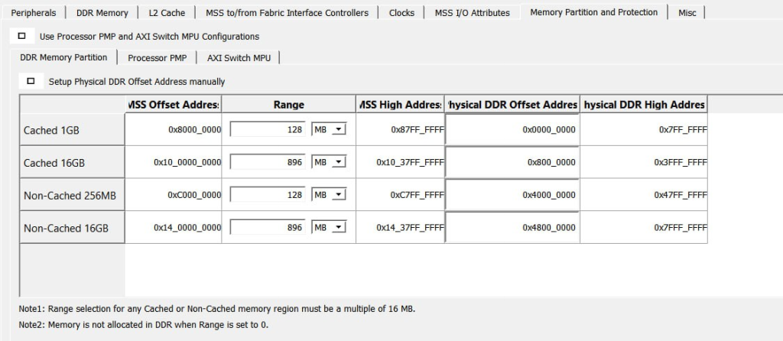
La última pestaña sirve para configurar unas últimas opciones del SoC, como si tiene un pin exterior para interrupciones.
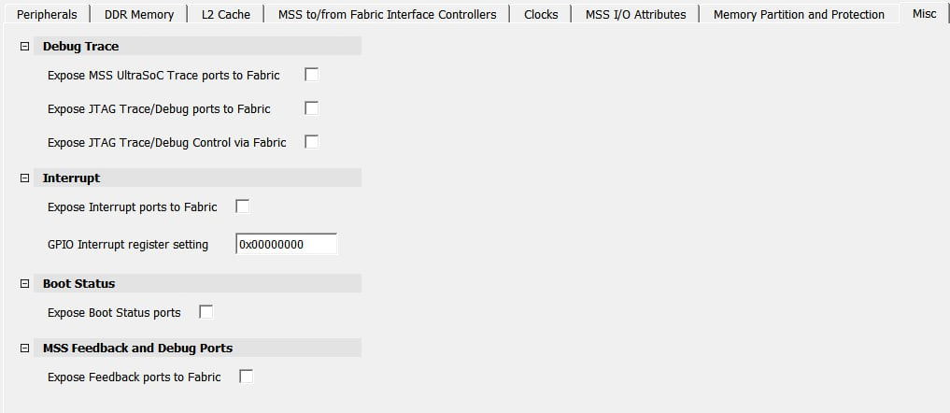
Ahora lo que se tiene que hacer es generar el componente y guardar la configuración.
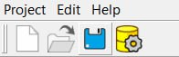
Se tiene que crear un fichero .cxz para utilizarlo en Libero.

Libero
El siguiente paso es en Libero. Abrimos Libero y vamos a la opción Import MSS.
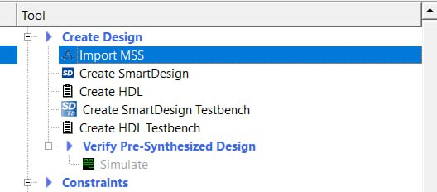
Esta opción nos pide un fichero .cxz como el que nos ha generado el PFSoC MSS Configurator.
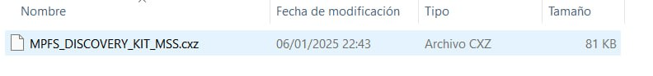
Al importarlo nos aparece en la jerarquía.
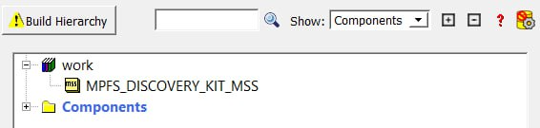
Ahora solo tenemos que crear un SmartDesign y añadirlo.
Al añadirlo se puede ver que hay puertos que ya están seleccionados. Aparece un reloj diferencial, la interfaz APB seleccionada para acoplar bloques IP, también aparecen los pines de la memoria RAM, dos GPIOs seleccionados para salir por los pines MSS, y también aparece una UART con pines externos (esta UART tiene 3 pines, el pin TXD_OE no es necesario conectarlo).
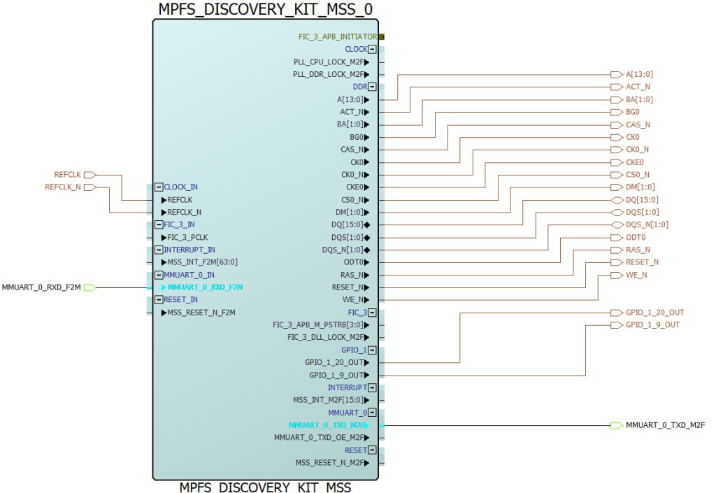
La jerarquía queda de la siguiente manera.
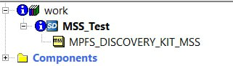
Ahora lo único que falta es generar el diseño con los bloques IP deseados, o directamente generar el bitstream, y continuar con el SoftConsole.
NOTA: la UART que sale por FABRIC, Libero nos pide que le asignemos los pines que queremos.
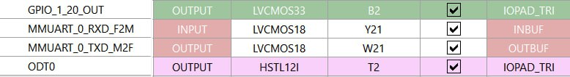

Drivers
Los drivers de los periféricos se pueden conseguir mediante el sistema de generación interno que tiene SoftConsole 2022 (esta opción es bastante compleja de conseguir) o en este repositorio de GitHub (es posible que haya drivers que no terminen de funcionar): https://github.com/polarfire-soc/polarfire-soc-bare-metal-library
NOTA: también se pueden conseguir algunos drivers funcionales en los ejemplos que da el SoftConsole al instarlo, tanto para el SoftConsole 2021 como el 2022.

